Especificación de requisitos de software

Proyecto: Viajemos
Revisión 0.0

 |  | Marzo de 2018

Ficha del documento

Fecha | Revisión | Autor | Verificado
26/03/2018 | 0.0 | Grupo 43

Documento validado por las partes en fecha: 26/03/18

Por el cliente | Por la empresa suministradora
Aclaración | Aclaración Grupo43

Contenido
Ficha del documento 3
Contenido 4
1 Introducción 5
1.1 Propósito 5
1.2 Alcance 5
1.3 Definiciones, acrónimos y abreviaturas 5
1.4 Referencias 6
1.5 Resumen 6
2 Descripción general 7
2.1 Perspectiva del producto 7
2.2 Funcionalidad del producto 7
2.3 Características de los usuarios 7
2.4 Restricciones 8
2.5 Suposiciones y dependencias 8
2.6 Evolución previsible del sistema 8
3 Requisitos específicos 8
3.1 Requisitos comunes de los interfaces 8
3.1.1 Interfaces de usuario 8
3.1.2 Interfaces de hardware 8
3.1.3 Interfaces de software 8
3.2 Requisitos funcionales 8
3.3 Requisitos no funcionales 9
4 Apéndices 9

Introducción

Propósito
El objetivo del presente documento es consensuar entre el cliente y equipo que se encargara de desarrollar el sistema de software solicitado. Haciendo énfasis en las funcionalidades que se implementaran así como también en posibles mejoras, la forma en la que se acordara el mantenimiento del mismo y cualquier otro tema que se crea conveniente a fin de evitar ambigüedades o malos entendidos futuros. El mismo está dirigido a un usuario que no necesariamente posea los conocimientos técnicos o el vocabulario que conlleva un desarrollo de software.
Cabe destacar que el presente documento debe ser aprobado por los clientes, ya que es una descripción completa y global del funcionamiento del Sistema y que por otro lado, esta especificación debe ser utilizada por los analistas para producir la documentación de diseño.

Alcance
El sistema que se desarrollara servirá para compartir vehículos entre personas que realicen viajes similares ayudando a reducir costos de viajes, alivianar los viajes en transporte público y la cantidad de vehículos en la calle contribuyendo a disminuir las poluciones provocadas por los mismos. Para ello un usuario final deberá registrase en la aplicación y si lo desea dar de alta un auto. Una vez registrado el usuario puede buscar un viaje como acompañante o proponer un viaje con conductor. En caso de que dicho viaje no se realice puede ser cancelado. Luego de un viaje tanto conductor como acompañantes deben clasificarse mutuamente de forma obligatoria agregando un comentario a la misma.

Definiciones, acrónimos y abreviaturas
Sistema de software: Hace referencia a la aplicación o sistema que se desarrollara con todas las implementaciones necesarias.
ABM: Alta, baja y modificación.
Especificaciones: Características del sistema. Que es lo que el sistema es capaz de hacer y cómo debe o no debe hacerse.
Alcance: También conocido por su término en inglés “scope”. Hace referencia a cuáles serán las especificaciones que se incluirán en un desarrollo.
Depuración: Realizar correcciones sobre un sistema que funciona de manera tal que realice la misma acción de manera más ágil o eficiente.
Transacciones: Es una interacción con una estructura de datos compleja, compuesta por varios procesos que se han de aplicar uno después del otro. En otras palabras es la comunicación entre dos “partes” del sistema.
Ambiente: Hace referencia al medio donde se está ejecutando la aplicación. En un sistema suelen existir varios ambientes en paralelo por ejemplo uno para realizar pruebas o modificaciones y otro para alojar la aplicación final.
Producción: Es el ambiente donde está alojada la aplicación final al que tienen acceso los usuarios.
Ambiente web de escritorio: Se refiere a una página web a la que se accede desde una computadora. Difiere al que se accede por ejemplo desde un celular (web Mobile) o una aplicación.
Interface: Para definirlo en un lenguaje coloquial, se refiere a lo que se ve en pantalla.
Mock-up: Se refiere a un boceto del diseño de una interface de la aplicación.

Referencias
Referencia | Titulo | Fecha | Autor
Entrevista | Entrevista.doc | 13/03/2018 | Grupo43
SRS - 830 | SRS.doc | 1998 | IEEE

Resumen
El documento está dividido en 4 secciones:
- La sección 1 se enfoca en la explicación, objetivos, metas y descripción del documento.
- La sección 2 está orientada, como su nombre lo indica, a la descripción general del sistema, donde la información está orientada al cliente/usuario potencial.
- La sección 3 trata sobre los requisitos específicos. Se emplean términos técnicos orientados principalmente a los desarrolladores y programadores.
- La sección 4 son los apéndices, contiene ligas directas al Wiki, foro y podcast de la entrevista

Descripción general

Perspectiva del producto
Este producto es independiente (no depende de otro producto) y autónomo (no depende de otro más grande).

Funcionalidad del producto
En esta sección se listara con una breve explicación las funcionalidades que se acordaron implementar:
- Registro de usuarios: Para poder tener acceso completo a la aplicación un usuario debe estar registrado. En el registro se solicitaran los siguientes datos: nombre, apellido, correo, nacimiento y una clave.
- Edición de perfil: Se permitirá cambiar todos los datos del usuario y agregar una foto de perfil.
- Inicio / fin se sesión: Un usuario registrado debe ingresar a la aplicación usando sus credenciales. A su vez debe poder cerrar su sesión.
- Eliminación de cuenta: Si así lo deseara, un usuario puede eliminar su cuenta y sus datos de la aplicación.
- ABM de vehículos: Se permitirá (y será necesario en casa de querer ser conductor) que un usuario registre un auto. Para ello necesitara ingresar marca, modelo, cantidad de asientos y patente del vehículo. Así como también podrá eliminar o modificar un auto ya ingresado.
- ABM de viajes: Se podrá dar de alta un viaje indicando la cantidad de asientos disponibles, el vehículo que se utilizara (el cual debe estar registrado), origen, destino, duración y tipo (ocasional, diario, semanal) del viaje, así como también su horario y costo.
- Planificación de viajes: Los viajes no deben ser necesariamente inmediatos. La aplicación permitirá registrar viajes hasta con un mes de antelación.
- Búsqueda de viajes: Un usuario que ha iniciado sesión podrá buscar un viaje ingresando fecha, origen, destino y/o hora del mismo.
- Postulación a un viaje: Un usuario podrá postularse para participar de un viaje como acompañante.
- Costo de viajes: El viaje tendrá un costo pre-determinado el cual debera dividirse por el total de integrantes del mismo. De este total un porcentaje se destinara a la aplicación.
- Costo de uso: Del total del costo del viaje un porcentaje será destinado a la aplicación. El cual debe ser editable. La generación de viajes permanecerá bloqueada hasta que se realice el pago.
- Aceptar / rechazar pasajeros: Un conductor podrá rechazar acompañantes.
- Sistema de puntos de reputación: Al finalizar un viaje se debe clasificar al conductor (en caso de ser acompañante) o al acompañante o acompañantes (en casa de ser conductor). Dichas clasificaciones serán de tres (3) tipos:
  - Positivo: Suma dos puntos a la reputación actual.
  - Negativo: Resta un punto a la reputación actual.
  - Neutro: No modifica la reputación.
- Sistema de comentarios: Existirá un sistema de comentarios obligatorio para acompañar la clasificación de un viaje / participante del mismo.
- Expulsiones: En caso de que un usuario no clasifique un viaje en un transcurso de treinta (30) días corridos será expulsado de la plataforma.
- Contacto: Se le brindara al usuario un espacio donde contactar a los administradores de la página.
- Ayuda: La página dispondrá de una sección de preguntas frecuentes que podrían ser de utilidad para el usuario.

Características de los usuarios
Tipo de usuario | Visitante (usuario sin registrar)
Formación | Ninguna formación técnica especial.
Actividades | Registrase

Tipo de usuario | Registrado – Sin sesión iniciada
Formación | Ninguna formación técnica especial.
Actividades | Iniciar sesión  Registrase

Tipo de usuario | Registrado – Con sesión iniciada
Formación | Ninguna formación técnica especial.
Actividades

Restricciones
Como mínimo, se debe hacer uso de los protocolos de intercambio de datos vía internet. Respecto a la seguridad, se debe considerar el uso de sesiones para limitar el acceso a usuarios no autorizados. El cliente no ha especificado ninguna otra limitante, y algunos de las características las dejaron al criterio de los desarrolladores.

Suposiciones y dependencias
Como el sistema está desarrollado en lenguaje PHP se asume la existencia de una base y motor de datos que soporte dicho lenguaje. Que los navegadores web soportaran la ejecución de la página y por supuesto que se tiene acceso a internet.

Evolución previsible del sistema
En esta sección se detallan a modo de idea a futuro, posibles nuevas implementaciones que por cuestiones de costos, tiempos u otros temas no entraron en el alcance del presente desarrollo:
- Posibilidad de seguir los viajes en vivo: seguir el trayecto que un vehículo está realizando dejando marcado el camino que realizo desde el punto de partida y por el que debe continuar hasta llegar a su destino.
- Dibujo del trayecto esperado: Al seleccionar un viaje se muestra que trayecto realizara el conductor. Esto podría ayudar a seleccionar un viaje entre varios posibles o arreglar un punto medio con el conductor.
- Tomar un viaje ya empezado en un punto medio: Para esta posible nueva implementación se necesita el ítem anterior, al tener el trayecto predefinido se puede agregar una parada a dicho viaje.
- Agregar otras modalidades de pago: Por ejemplo tarjetas de crédito, débito o PayPal.

Requisitos específicos

Requisitos comunes de los interfaces

Interfaces de usuario
A continuación se detallaran los mock-up iniciales en los cuales estará basado el diseño de la aplicación.
Página principal sin ingreso de sesión:
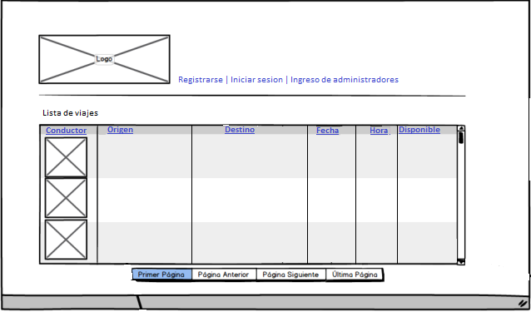

Página principal con sesión iniciada:
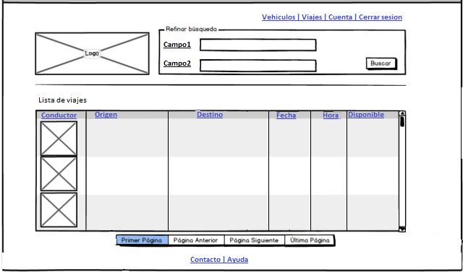

Registro:
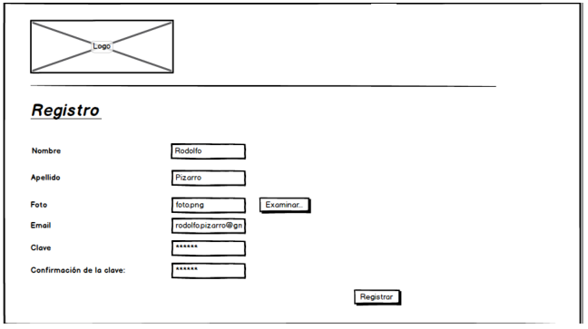

Cuenta:
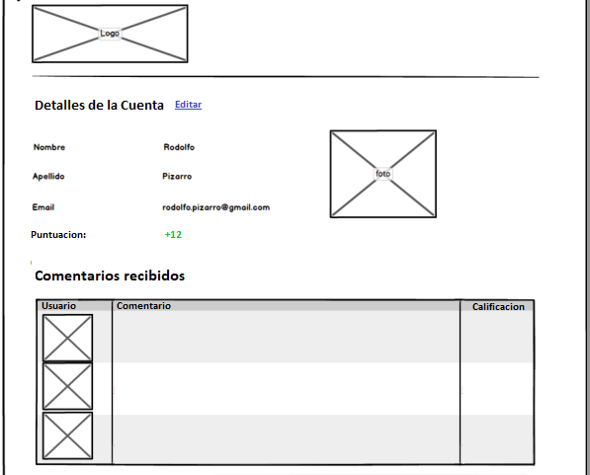

Interfaces de hardware
No aplicable para este desarrollo.

Interfaces de software
No aplicable para este desarrollo.

Requisitos funcionales
Serán descriptos como historias de usuario.

3.3 Requisitos no funcionales

Requisitos de rendimiento
El desarrollo y depuración de la aplicación se dará por satisfecho cuando los tiempos de ejecución de las transacciones se encuentren dentro los siguientes parámetros:
- 95% tendrán un tiempo de respuesta de hasta un segundo
- Un porcentaje superior al 4% presentaran un tiempo de respuesta de entre uno y dos segundos.
- Finalmente, un porcentaje de transacciones menor al 1% podrían tardar de dos a tres segundos cuando la aplicación este sobrecargada.

Seguridad
Los usuarios que acceden al sistema tendrán su nombre de usuario y contraseña. La contraseña caducará cada un año como medida extra de seguridad de datos del usuario. A los usuarios administradores se les bloqueara el acceso pasados los tres intentos de ingreso a la aplicación. La información en la base de datos se guardará cifrada. Y se realizara un back-up del contenido de los servidores de manera física en las oficinas del cliente y en la nube. El precio del mismo está incluido en el contrato y deberá renovarse cada año.

Disponibilidad
El ambiente de producción de la aplicación estará disponible 24 horas exceptuando los periodos en los que se implementen nuevas especificaciones relacionadas al mismo, las cuales pueden ser mejoras a las especificaciones actuales, nuevas especificaciones o corrección de posibles errores en la misma. Estas implementaciones implicaran una baja del sistema en días domingo de dos a cinco horas.

Mantenibilidad
El contrato de soporte, mantenimiento y guía de uso al cliente de la aplicación específica que dichas actividades se realizaran por el equipo de desarrollo por un periodo de dos años con posibilidad de renovación anual y sin costo durante el primer año del mismo. A su vez, se realizara de manera mensual y por el mismo periodo de tiempo la generación de un reporte de estadísticas donde se especifique el acceso a la aplicación, la variabilidad en cuanto a la cantidad de usuarios registrados, la cantidad de fallos registrados y el tiempo requerido para la corrección de los mismos. En caso de ser requerido, estas actividades pueden continuar realizándose de manera sistemática o cuando sean necesarias por un costo adicional que se especificara cuando se solicite.

Portabilidad
Por el momento se solicitó que la aplicación este solo disponible desde un ambiente web de escritorio, por lo que esta sección no aplica.

Apéndices
A continuación se detallas los enlaces a los archivos relacionados o que se mencionan en este documento.
Entrevista: https://github.com/GustySan/viajemos-Grupo43/blob/master/Entrevistas.doc
Audio de la entrevista: https://github.com/GustySan/viajemos-Grupo43/blob/master/Ingenieria%20II%20-%20Clase%201%20Entrevista.mp3
Integrantes del equipo: https://github.com/GustySan/viajemos-Grupo43/blob/master/Integrantes.txt

